**关于2021年美术绘画专业（方向）初试**

**网络双机位考试的几点着重说明**

**一、考前准备**

1、考生自备专业考试所需绘画材料，黑色签字笔（用于画卷上书写姓名及考号）。

2、考生自备两部智能手机，用于线上考试及考试过程监控。

3、考生自备室内考试场所，确保网络畅通，考试环境相对安静和独立，不得有他人在场，否则视为违规。

4、考前务必参加“小艺帮”APP和“小艺帮助手”APP考前练习、模拟考试，熟悉流程，避免正式考试时出现的操作失误。模拟考试期间可咨询考试技术问题。

**二、考试内容及要求**

1. **考试科目：**

初试：素描（静物），考生自备8开素描纸

**注意：**自备试卷纸应是正规专业用纸；素描使用黑色普通铅笔（上传试卷视频及照片时，避免反光不清晰问题）；

1. **考试形式说明：**  
    1、**闭卷、网上远程监控考试。**考虑到新冠疫情对各地区的影响，提倡健康考试。本次校方不统一邮寄试卷。考试用纸请考生个人按要求提前准备，监控范围内桌面上摆放好素描8开正规试卷纸，中途换纸作弊处理。

2、开始考试后，请考生在当科考试用纸右下角处用黑色签字笔正楷书写考生自己的考号与姓名（建议沿试卷右下角向内高3厘米宽6厘米内书写即可，作画时不能覆盖；切记考号与姓名字迹清晰可辨）。如考卷是竖构图，考号与姓名也是书写在右下角处。不得污损签名处，否则考卷无效。

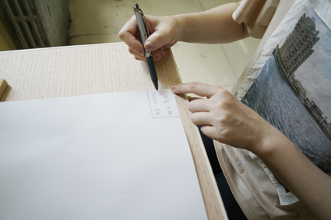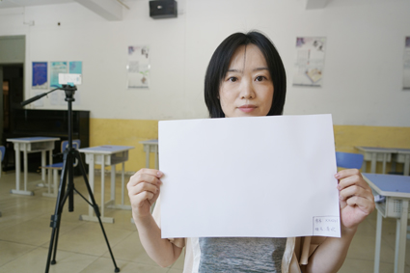  
3、考试结束后，考生需要手持专业试卷在主考手机前置摄像头前进行试卷视频采集（此时不要从手机支架取下主考手机，应保持主考手机不动，考生持试卷面对手机采集；采集试卷显示大小时，保持试卷全部展示在主考手机提示的取景框内，不要摇晃），确保专业试卷完整清晰展示不少于30 秒（有系统提示）。完成上述操作后，在辅考手机监控下使用主考手机利用后置摄像镜头清晰拍摄试卷正面全貌图片、考卷左侧细节、考卷右侧细节、考卷正面全貌（考号和姓名处折角遮挡）共4张照片（此时可以从手机支架取下主考手机拍摄，完成拍摄放回），后点击“提交答卷”按钮上传图片（有系统提示）。待主考手机的所有科目都录制完成并提交完毕后或该场考试时间结束后，辅考手机的录制视频才可停止录制并上传提交。如遇考试时间结束，辅考手机监控视频文件未及时上传的情况，此时仍然可以提交。（**主考手机上传的录像和照片必须在考试时间内完成，考生注意考试时间的安排，注意考试系统语音及文字提示**）。

4、专业成绩以学生试卷视频采集截图及上传试卷图片为评分依据，纸质试卷只作为存档且不作为评分依据。但两者必须内容一致，纸质试卷内容考后不能修改。

5、考试试卷需要回收。如试卷与上传图片不符，取消考试资格。当天考试结束后，专业试卷全部统一装入事先准备的A4及以上大小的快递文件夹内，两天内通过顺丰快递寄回校方（如本地没有顺丰，也可选择其他正规快递机构，确保邮件不要丢失），以邮戳或邮寄订单发出时间为准。试卷回寄时在寄件人栏填入考生准考证号，在公司名称栏填入考生姓名。**（请务必在快递外包装明显处注明考生准考证号后六位）**

邮寄地址：北京市西城区陶然亭路39号

收件人：中国戏曲学院附属中等戏曲学校 招生办公室

邮政编码：100052

联系电话：010-63554262

**（三）考试纪律与诚信要求：**

1、考试结束后不得对试卷做任何修改，**邮寄至学校的试卷原作须与视频录制中的试卷完全一致**，否则视为违规。

2、登录系统后请仔细阅读须知，诚信应考，开考后严格按照考试流程执行。所有考试必须由本人独立完成，否则视为作弊。

3、考生需将五官清晰显露，以保证通过人脸识别验证。

4、考试时需用智能手机全程录制考试过程，不能有其他人员进入监控视野，本人和试卷均全程不能出镜且不得中断录制，否则视为违规。

5、试卷内容要在规定时间内上传提交，未按时提交者视为放弃考试。

6、如发现有作弊行为，学校将依据相关规定严肃处理，并将相关信息报送上级主管部门，两年禁止报考我校。

7、考试过程中禁止考生另行录音、录像、录屏等，禁止将相关信息保留、泄露或公布，否则视为严重违反考试纪律，两年禁止报考我校。

中国戏曲学院附属中等戏曲学校

招生办公室

2021年2月